Договор № 57/2020
участия в долевом строительстве Жилого дома

город Хабаровск | __ ____________ 20__г.

Общество с ограниченной ответственностью СЗ ТАЛАН-РЕГИОН-29, именуемое в дальнейшем "Застройщик", в лице Талановой Татьяны Ивановны, действующей на основании доверенности, с одной стороны, и Иванов Петр Сергеевич, , в лице Иванова Петра Сергеевича, Иванов Петр Сергеевич, , в лице Иванова Петра Сергеевича, Иванов Петр Сергеевич, , в лице Иванова Петра Сергеевича, Иванов Петр Сергеевич, , в лице Иванова Петра Сергеевича ("Участник1", "Участник2", "Участник3", "Участник4", далее по тексту - "Участник"), , именуемый в дальнейшем "Участник", с другой стороны, при совместном упоминании именуемые Стороны, заключили настоящий договор (далее - Договор) о нижеследующем:
- Предмет договора
  - По настоящему Договору Застройщик обязуется построить (создать) своими силами или с привлечением третьих лиц Жилой дом и после получения разрешения на ввод Жилого дома в эксплуатацию передать соответствующий Объект долевого строительства Участнику в общую совместную собственность в долевую собственность (Иванов С.П. - 1/3, Иванова А.Ю. - 1/3, Иванов А.И. - 1/3), а Участник обязуется в порядке и на условиях, установленных настоящим Договором уплатить обусловленную Договором цену и принять Объект долевого строительства при наличии разрешения на ввод в эксплуатацию Жилого дома.
    - Жилым домом по настоящему Договору является: «Многоквартирный жилой дом со встроенными помещениями нежилого назначения по ул. Калинина в г. Хабаровске». Коммерческое наименование: «Клубный дом на Калинина». После получения Застройщиком разрешения на ввод в эксплуатацию Жилого дома и постановки на кадастровый учет - строительный адрес будет изменен на постоянный (почтовый) адрес.
Основные характеристики Жилого дома:
Класс энергосбережения – В+;
Класс сейсмостойкости – 6 баллов;
Конструктивная схема здания - здание в виде монолитного железобетонного каркаса по
рамно-связевой схеме, с восприятием горизонтальных нагрузок диафрагмами жесткости и
жесткими узлами сопряжения пилонов с плитами перекрытий;
Материал наружных стен и поэтажных перекрытий – наружные стены подвала – ж/б монолитные толщ. 300 мм; наружные стены выше нуля – кладка из бетонных камней по ГОСТ 6133-2019 толщ. 190 мм с утеплением минераловатными плитами толщ. 200 мм (на первом этаже толщ. 150 мм) с устройством ветрозащитной мембраны НГ, облицовка – навесной вентилируемый фасад;
Внутренние стены и перегородки – межквартирные – кладка из бетонных камней по ГОСТ 6133-2019 толщ. 190 мм; внутриквартирные межкомнатные – кладка из бетонных камней по ГОСТ 6133-2019 толщ. 90 мм; внутриквартирные в с/у – кладка из кирпича по ГОСТ 530-2012 толщ. 120 мм;
Количество этажей (вкл. подвал) – 19/25;
Общая площадь МКД – 24 579,1 кв. м.
Строительство Жилого дома осуществляется Застройщиком на земельном участке с кадастровым номером: 27:23:0030320:4. Указанный земельный участок является предметом залога в качестве обеспечения обязательств ООО «СЗ «ТАЛАН-РЕГИОН-29» по Кредитному соглашению об открытии невозобновляемой кредитной линии № 0BVH4L от 08.12.2023, заключенному с АО «АЛЬФА-БАНК» г Москва, в целях финансирования строительства Жилого дома.
  - Объектом долевого строительства является структурно обособленное нежилое помещение со следующими характеристиками:
Нежилое помещение (указать что именно), №* | НОМЕР Помещения
№ секции | Номер секции
№ этажа | Этаж
Площадь помещений в т. ч. вспомогательных:
Общая площадь: сумма площадей всех частей такого помещения, включая площадь помещений вспомогательного использования (кв. м.) | Общая площадь помещений нежилое

* Номер помещения, указанный в настоящем пункте, является условным и уточняется после составления экспликации (техплана) на Жилой дом и получения Застройщиком разрешения на ввод в эксплуатацию Жилого дома.
План Объекта долевого строительства определяется Сторонами в Приложении №1, которое является неотъемлемой частью настоящего Договора.
Местоположение Объекта долевого строительства на этаже определяется Сторонами в Приложении № 2, которое является неотъемлемой частью настоящего Договора.
Стороны согласились, что Площадь Объекта долевого строительства, указанная в п. 1.2. настоящего Договора, является проектной площадью и может отличаться от фактической (по данным БТИ). Сторонами допускается и не является основанием для расторжения или изменения настоящего Договора отклонение фактической Площади Объекта долевого строительства, и(или) изменение длины, и (или) ширины Объекта долевого строительства в пределах 5 (пяти) процентов от Площади, указанной в п. 1.2. настоящего Договора. Окончательная площадь Объекта долевого строительства указывается в передаточном акте.
  - До подписания настоящего Договора Участник ознакомился с документацией, относящейся к строящемуся Застройщиком Жилому дому, в том числе проектной декларацией, планом (планировкой) Объекта долевого строительства, разрешением на строительство, правоустанавливающими документами на земельный участок/участки, иными документами, размещенными в информационно-телекоммуникационной сети «Интернет» в Единой информационной системе жилищного строительства (далее – ЕИСЖС) на сайте наш.дом.рф (а в случае, если Застройщик размещает документы также и на своем сайте – на сайте Застройщика). Участнику понятно содержание данных документов. Также, Участник ознакомлен и согласен с устройством прохождения внутриквартирных инженерных коммуникаций (сетей) (механическое, электрическое, санитарно-техническое и иное оборудование, в том числе оборудование с использованием которого осуществляется потребление коммунальных услуг).
    - Кроме того, Участник настоящим выражает свое согласие:
- на межевание земельного участка с кадастровым номером: 27:23:0030320:4.
- на его разделение на смежные участки, на перераспределение, на объединение земельных участков,
- на изменение вида разрешенного использования земельных участков (при условии, что такое изменение не препятствует строительству Жилого дома),
- на снятие с кадастрового учета земельного участка с кадастровым номером: 27:23:0030320:4.
- на постановку на кадастровый учет вновь образованных земельных участков,
- на регистрацию прав Застройщика на вновь образованные земельные участки.
  - Объект долевого строительства передается Участнику Застройщиком по настоящему Договору в состоянии (качественные характеристики), определенном в Приложении №1 к настоящему Договору. Если в Приложении №1 какой-либо вид работ и/или оборудование не указано, оно выполнению и/или установке не подлежит.
  - Срок передачи Объекта долевого строительства Участнику – не позднее 31 декабря 2026 года.
Планируемый срок получения разрешения на ввод в эксплуатацию Жилого дома: не позднее 30 сентября 2026 года.
При этом допускается досрочное исполнение Застройщиком обязательства по передаче Объекта долевого строительства.
- Объем и условия инвестирования. Расчеты между сторонами.
  - На момент заключения настоящего Договора Цена Договора соответствует денежной сумме в размере 4830000 (четыре миллиона восемьсот тридцать тысяч), (НДС не облагается).
Цена настоящего Договора («Цена Договора»), подлежащая уплате Участником, - определяется как произведение цены 1 кв. м (единицы общей площади Объекта долевого строительства) и общей площади Объекта долевого строительства.
Цена 1 м² площади – 52100 (пятьдесят две тысячи сто рублей 00 коп).
Цена 1 с включает, в соответствии с Федеральным законом от 30.12.2004 № 214-ФЗ «Об участии в долевом строительстве многоквартирных домов и иных объектов недвижимости и о внесении изменений в некоторые законодательные акты Российской Федерации», в том числе:
- оплату услуг Застройщика в размере 2 % от Цены 1 м², НДС не облагается.
- возмещение затрат на строительство (создание) Жилого дома, включающее строительство систем инженерно-технического обеспечения, необходимых для подключения (технологического присоединения) Жилого дома к сетям инженерно-технического обеспечения, и проведение работ по благоустройству прилегающей к Жилому дому территории в соответствии с проектом;
- сумму экономии средств (в случае её образования) при строительстве Жилого дома, которая будет являться дополнительным вознаграждением Застройщика и Участнику не возвращается.
  - Участник долевого строительства обязуется внести денежные средства в счет уплаты цены настоящего Договора участия в долевом строительстве на специальный счет эскроу, открываемый в ПАО «Сбербанк» (Эскроу-агент/Кредитор) для учета и блокирования денежных средств, полученных эскроу-агентом от являющегося владельцем счета участника долевого строительства (Депонента) в счет уплаты Цены Договора, в целях их дальнейшего перечисления Застройщику (Бенефициару) при возникновении условий, предусмотренных Федеральным законом от 30.12.2004 г. № 214-ФЗ «Об участии в долевом строительстве многоквартирных домов и иных объектов недвижимости и о внесении изменений в некоторые законодательные акты Российской Федерации» и договором счета эскроу, заключенным между Бенефициаром, Депонентом и Эскроу-агентом, с учетом следующего:
    - АКЦИОНЕРНОЕ ОБЩЕСТВО «АЛЬФА-БАНК» (Сокращенное фирменное наименование АО «АЛЬФА-БАНК»), БИК 044525593, Кор/сч. 30101810200000000593, место нахождения: г. Москва, адрес: 107078, Москва, ул. Каланчевская, 27; адрес электронной почты: mail@alfabank.ru, номер телефона: +7 495 620-91-91.
Депонент: Иванов Иван Иванович
Бенефициар: ООО «Специализированный Застройщик «ТАЛАН-РЕГИОН-29»
Депонируемая сумма: 4830000 (четыре миллиона восемьсот тридцать тысяч). Порядок и срок внесения Депонентом Депонируемой суммы на счет эскроу установлен подпунктом 2.2.2. настоящего Договора
Стороны определили, что при осуществлении расчетов по настоящему Договору в платежных документах о перечислении сумм должно быть указано: «Оплата по Дог. № 57/2020 участия в долевом стр-ве от 20.12.2020.г. за жилое пом. усл. ном. 12, НДС не облагается».
Срок условного депонирования денежных средств: не более шести месяцев после срока ввода в эксплуатацию Жилого дома.
Основания перечисления Застройщику (бенефициару) депонированной суммы:
- разрешение на ввод в эксплуатацию Жилого дома.
При возникновении оснований перечисления Застройщику (Бенефициару) депонированной суммы и наличии задолженности по Кредитному соглашению об открытии невозобновляемой кредитной линии № 0BVH4L от 08.12.2023, средства направляются Кредитором в погашение задолженности по кредиту до полного выполнения обязательств по договору. После полного погашения задолженности по указанному договору средства со счетов эскроу перечисляются на счет Застройщика.
Счет, на который должна быть перечислена депонированная сумма: 40702810201300041275.
    - Оплата производится Участником долевого строительства с использованием специального эскроу счета после государственной регистрации настоящего Договора в следующие сроки:
- Платеж в размере 17 % от суммы, указанной п. 2.2.1. настоящего Договора, а именно: 830000 (восемьсот тридцать тысяч рублей 00 коп)подлежит оплате в течение 3 (трех) дней с даты государственной регистрации настоящего Договора.
- Оставшаяся часть суммы Цены Договора в размере ___________ (__________) рублей подлежит уплате в срок, согласно Приложению № 1 до ввода Жилого дома в эксплуатацию.
    - За предоставление Застройщиком Участнику отсрочки уплаты суммы Цены Договора (пп. 2.2.2. Договора) Участник уплачивает Застройщику проценты, которые ежемесячно, начисляются на сумму не оплаченной части (остатка) Цены Договора из расчета 12% в год. Проценты за рассрочку уплаты суммы Цены Договора начисляются на остаток Цены Договора с шестого дня после заключения (государственной регистрации) Договора и до момента фактической уплаты Цены Договора в полном объёме. Уплата суммы процентов производиться в течение 5 (пяти) дней с момента уплаты Цены Договора в полном объеме (уплаты последнего платежа по Договору).
    - За нарушение сроков внесения любого из платежей, установленных Приложением №1 к Договору, Участник уплачивает Застройщику, по требованию последнего, неустойку (пени) от суммы просроченного платежа за каждый день просрочки в соответствии с действующим законодательством РФ. Уплата неустойки (пени) не освобождает Участника от выполнения обязательств по оплате Цены Договора и процентов за рассрочку платежа, а также иных обязательств по настоящему Договору.
    - Если пп. 2.2.3. установлена процентная рассрочка – то в случае нарушения Участником сроков внесения любого из платежей, установленных Приложением № 1 к Договору, - Участник обязуется на основании соответствующего требования Застройщика уплачивать проценты на не уплаченный в срок платеж в размере 24 % (Двадцать четыре процента) годовых, которые начисляются ежемесячно со дня наступления просрочки в уплате Участником Цены Договора на неоплаченную часть Цены Договора, не позднее последнего рабочего дня каждого месяца до момента полного погашения Цены Договора. Все суммы, причитающиеся Застройщику по настоящему Договору в качестве процентов, рассчитываются по формуле простых процентов на основании года, равного 365 или 366 календарным дням соответственно, за фактическое количество дней наличия неоплаченной части Цены договора и(или). Уплата указанных процентов - не освобождает Участника от выполнения обязательств по уплате Цены Договора и процентов за рассрочку уплаты Цены Договора.
    - Обязательства по оплате процентов считаются исполненными Участником в момент зачисления денежных средств на расчетный счет Застройщика, если иной момент не установлен императивными нормами действующего законодательства РФ.
    - После выполнения Участником всех обязательств по уплате Цены Договора и процентов, - Застройщик, по требованию Участника, обязан передать последнему документ, подтверждающий уплату Участником Цены Договора (и процентов – в случае их наличия) по Договору. При этом документ, подтверждающий отсутствие задолженности Участника по расчетам в соответствии с условиями настоящего Договора, являющийся основанием для регистрации права собственности на Объект долевого строительства, предоставляется Участнику после проведения полных расчетов в соответствии с п.п. 2.2.2-2.2.6. и с учетом п. 2.6. настоящего Договора.
    - Уплата Цены Договора может быть внесена Участником досрочно, но не ранее даты государственной регистрации настоящего Договора. В случае уплаты Участником Цены Договора или части Цены Договора до даты государственной регистрации настоящего Договора, Участник возмещает Застройщику (должностному лицу Застройщика) расходы на уплату административных штрафов, связанных с нарушением порядка привлечения денежных средств Участника, предусмотренного Федеральным законом от 30.12.2004 г. №214-ФЗ «Об участии в долевом строительстве многоквартирных домов и иных объектов недвижимости и о внесении изменений в некоторые законодательные акты Российской Федерации» на основании письменного требования Застройщика в срок не позднее 3 (трех) рабочих дней с даты получения указанного требования.
  - Общая Цена Договора может изменяться в случаях, предусмотренных пунктами 2.6., 2.8. настоящего Договора.
  - В случае невыполнения в срок, либо ненадлежащего выполнения Участником долевого строительства обязательства, указанного в п. 2.2 Договора (здесь и далее по тексту – пункт 2.2. предусматривается с учетом подпунктов), Застройщик вправе расторгнуть настоящий Договор с Участником долевого строительства в одностороннем внесудебном порядке в соответствии с действующим законодательством РФ. Согласно ч. 4 и 5. Статьи 5 Федерального закона от 30.12.2004 г. №214-ФЗ «Об участии в долевом строительстве многоквартирных домов и иных объектов недвижимости и о внесении изменений в некоторые законодательные акты Российской Федерации» - в случае, если в соответствии с договором уплата цены договора должна производиться Участником долевого строительства путем единовременного внесения платежа, просрочка внесения платежа в течение более чем два месяца является основанием для одностороннего отказа застройщика от исполнения договора в порядке, предусмотренном статьей 9 указанного Федерального закона. В случае, если в соответствии с договором уплата цены договора должна производиться Участником долевого строительства путем внесения платежей в предусмотренный договором период, систематическое нарушение участником долевого строительства сроков внесения платежей, то есть нарушение срока внесения платежа более чем три раза в течение двенадцати месяцев или просрочка внесения платежа в течение более чем два месяца, является основанием для одностороннего отказа Застройщика от исполнения договора в порядке, предусмотренном статьей 9 указанного Федерального закона.
  - Расходы на первоначальную инвентаризацию Объекта долевого строительства (оформление тех. плана на Жилой дом) несёт Застройщик.
  - Если фактическая Общая площадь Объекта долевого строительства, будет меньше или больше Общей проектной площади Объекта долевого строительства, указанной в пункте 1.2. настоящего Договора (Общая площадь Объекта долевого строительства, до ввода Жилого дома в эксплуатацию – является проектной), то стороны производят перерасчет Цены Договора пропорционально изменению Общей площади Объекта долевого строительства.
Окончательный расчет, в соответствии с условиями настоящего Договора, осуществляется по результатам обмеров, проводимых органом, осуществляющим технический учет жилищного фонда (далее по тексту - БТИ), после окончания строительства Жилого дома.
Цена Договора подлежит изменению на сумму, определяемую как произведение двух множителей:
• разницы между фактической Общей площадью Объекта долевого строительства и Общей проектной площадью Объекта долевого строительства, указанной в пункте 1.2. настоящего Договора,
• и стоимости 1 м².
Доплата либо возврат денежных средств производится на основании подписываемого Сторонами документа об окончании взаиморасчетов (акт о взаиморасчетах, оформляемый Застройщиком на основании технического плана БТИ), о необходимости подписания, которого Застройщик уведомляет Участника.
В случае, если в результате строительства фактическая Общая площадь Объекта долевого строительства уменьшится, - Застройщик после подписания с Участником Акта о взаиморасчетах возвращает Участнику денежные средства за всю площадь, отличную от Общей проектной площади Объекта долевого строительства, указанной в п. 1.2. настоящего Договора.
В случае, если в результате строительства фактическая Общая площадь Объекта долевого строительства увеличится, - Участник, в течение 7 (семи) календарных дней с момента получения соответствующего уведомления от Застройщика обязан: подписать Акт о взаиморасчетах и произвести дополнительное перечисление денежных средств на специальный счет эскроу (иной счет, указанный Застройщиком, если расчеты производятся после раскрытия депонированных сумм) - за всю площадь, отличную от Общей проектной площади Объекта долевого строительства, указанной в пункте 1.2. настоящего Договора.
Условия настоящего пункта договора не распространяют свое действие на случаи, когда разница между фактической площадью и Общей проектной площадью Объекта долевого строительства располагается в пределах 5% от Общей проектной площади Объекта долевого строительства по договору. Стороны признают, что поскольку дом является сложным строительным объектом, то разница между фактической и Общей проектной площадями Объекта долевого строительства в пределах 5% (пяти) процентов (включительно) от Общей проектной площади Объекта долевого строительства по Договору - является допустимой и, соответственно, в данных случаях, оснований для пересчета Цены Договора не имеется.
  - Стороны определили, что не является основанием для расторжения настоящего Договора изменение Общей площади Объекта долевого строительства (площади нежилого помещения) в пределах 5% (пяти) процентов от указанной площади.
  - Кроме того, цена Договора, в том числе стоимость 1 м², может быть изменена по соглашению Сторон в случае изменений в Объекте долевого строительства, изменения характеристик и(или) состава, и(или) включения дополнительных опций в Объект, и(или) включения элементов чистовой отделки и(или) в случае прочих изменений в Объекте. В указанных случаях стороны заключают соответствующее соглашение об изменении условий настоящего Договора, в котором предусматривают, в том числе (но не исключительно) состав, характеристики, цену 1 кв. м Объекта долевого строительства.
  - Участник поручает Застройщику осуществить оплату государственной пошлины за государственную регистрацию права собственности Участника на Объект долевого строительства за Участника. Расходы по оплате государственной пошлины учтены в Цене Договора и не подлежат отдельной оплате Участником.
- Права и обязанности сторон
  - Застройщик обязуется:
    - Обеспечить строительно-монтажные и пусконаладочные работы по строительству Жилого дома в объеме, предусмотренном проектно-сметной документацией.
    - Сообщать Участнику информацию о ходе выполнения строительных работ по возведению Жилого дома (путем раскрытия в ЕИСЖС, а также, при отсутствии информации в ЕИСЖС – иными способами по требованию Участника).
    - Раскрывать подлежащую раскрытию Застройщиком информацию в ЕИСЖС.
    - Получить разрешение на ввод Жилого дома /секции Жилого дома в эксплуатацию.
    - Обеспечить передачу Объекта долевого строительства Участнику в срок, согласно пункту 1.5. настоящего Договора, при условии своевременного и полного выполнения Участником всех своих обязательств по Договору, в том числе (но не исключительно) обязательств по расчетам.
После получения Застройщиком разрешения на ввод в эксплуатацию последний направляет Участнику уведомление о готовности Застройщика к передаче Объекта долевого строительства (далее – Уведомление о готовности) и передает Участнику Объект долевого строительства по передаточному акту, при условии полного выполнения Участником всех своих обязательств по Договору, в том числе (но не исключительно) обязательств по расчетам.
    - Обеспечить сохранность Объекта долевого строительства, до передачи его Участнику.
    - Инженерные сооружения, коммуникации, ограждающие несущие конструкции иное оборудование и имущество, обслуживающее имущество более, чем одного собственника, принадлежит, в соответствии со ст. 290 ГК РФ, участникам долевого строительства на праве общей долевой собственности, пропорционально занимаемым ими площадям.
  - Застройщик вправе:
    - Самостоятельно совершать все необходимые действия для выполнения обязательств по настоящему Договору, в том числе привлекать третьих лиц (подрядчиков) для выполнения работ по строительству (созданию) Жилого дома, заключать любые необходимые сделки и договоры, в том числе, связанные с привлечением денежных средств для строительства (создания) Жилого дома, вносить изменения в проектную документацию в порядке, установленном действующим законодательством РФ.
    - Самостоятельно вносить в Проект Жилого дома и/или Объект долевого строительства архитектурные, структурные изменения, а также заменить строительные материалы или оборудование, указанные в проектной документации, на эквивалентные по качеству строительные материалы или оборудование, при условии, что по завершении строительства Жилой дом в целом и Объект долевого строительства в частности будут отвечать требованиям проектной документации, настоящему Договору и действующим нормативам. Уведомления о таких изменениях направляются Застройщиком Участнику только в тех случаях, если они касаются: изменения площади Объекта долевого строительства более чем на 5 %, изменение назначения помещений, изменения количества помещений в составе Объекта долевого строительства, иные существенные изменения, установленные действующим законодательством и(или) установленные отдельным Соглашением сторон к настоящему Договору.
    - Построить Объект долевого строительства, получить разрешение на ввод Жилого дома и/или очереди Жилого дома в эксплуатацию, а также вправе передать Объект долевого строительства ранее срока, установленного Договором.
    - В силу ст.36 Жилищного Кодекса Российской Федерации не относятся к местам общего пользования и к общему имуществу Жилого дома нежилые подвальные и чердачные помещения дома, не предназначенные для обслуживания двух и более помещений в доме. Застройщик самостоятельно и по собственному усмотрению владеет, пользуется и распоряжается ими.
    - Вводить очередность строительства с условием обеспечения соблюдения сроков строительства и передачи Объекта долевого строительства Участнику.
    - Застройщик вправе удерживать Объект долевого строительства, подлежащий передаче Участнику и не передавать его последнему до момента исполнения Участником своего обязательства по оплате Цены Договора (п.2.2. Договора), в случае, если в срок, предусмотренный Договором для передачи Застройщиком Объекта долевого строительства у Участника имеется просроченная задолженность по Договору.
При этом Застройщик не будет считаться нарушившим срок передачи Объекта долевого строительства Участнику.
    - Передать Объект долевого строительства Участнику в одностороннем порядке в случаях, предусмотренных действующим законодательством РФ.
    - Передать Объект долевого строительства досрочно.
    - В случае отказа Эскроу-агента от заключения договора счета эскроу с Участником, расторжения Эскроу-агентом договора счета эскроу с Участником, по основаниям, указанным в пункте 5.2 статьи 7 Федерального закона от 7 августа 2001 года № 115-ФЗ «О противодействии легализации (отмыванию) доходов, полученных преступным путем, и финансированию терроризма», Застройщик может в одностороннем порядке отказаться от исполнения настоящего Договора в порядке, предусмотренном частями 3 и 4 статьи 9 Федерального закона от 30.12.2004 №214-ФЗ «Об участии в долевом строительстве многоквартирных домов и иных объектов недвижимости и о внесении изменений в некоторые законодательные акты Российской Федерации».
  - Участник вправе:
    - Получать от Застройщика информацию о ходе строительства и использовании переданных ему денежных средств
    - Получить Объект долевого строительства, определенный условиями настоящего Договора после полной оплаты его стоимости и выполнения всех своих обязательств по расчетам.
    - Требовать расторжения настоящего Договора в случаях и в порядке, предусмотренных действующим законодательством РФ.
  - Участник обязуется:
    - Внести денежные средства в счет уплаты цены Договора участия в долевом строительстве на счет эскроу, открытый в банке, с которым Застройщик заключил кредитный договор, в объеме и порядке, определенном настоящим Договором.
    - Сообщать Застройщику о любых изменениях своих реквизитов, в том числе изменения реквизитов банковского счета (при наличии), изменения адреса для направления почтовой корреспонденции и т.д., в срок не позднее пяти дней с момента таких изменений, путем направления в адрес Застройщика соответствующего письменного уведомления. Неисполнение или ненадлежащее исполнение Участником обязанностей, предусмотренных настоящим пунктом Договора, освобождает Застройщика от ответственности за несвоевременное или ненадлежащее исполнение Застройщиком своих обязательств по Договору и/или за причиненные Участнику убытки.
    - Не позднее 5 (Пяти) дней с момента получения уведомления от Застройщика о завершении строительства Жилого дома и/или секции Жилого дома и о готовности Застройщика к передаче Объекта долевого строительства, приступить к приемке Объекта долевого строительства, и завершить его приёмку в течение 5 (Пяти) дней с момента начала приёмки с подписанием соответствующего передаточного акта, за исключением случаев, предусмотренных ч. 3 ст. 7 и ч. 5 ст. 8 Федерального закона от 30.12.2004 N 214-ФЗ «Об участии в долевом строительстве многоквартирных домов и иных объектов недвижимости и о внесении изменений в некоторые законодательные акты Российской Федерации».
В случае уклонения или отказа Участника от принятия (подписания Акта приема передачи) Объекта долевого строительства в течение 10 (десяти) дней с даты получения последним Уведомления о готовности (за исключением случая, предусмотренного ч. 5 ст. 8 Федерального закона от 30.12.2004 N 214-ФЗ «Об участии в долевом строительстве многоквартирных домов и иных объектов недвижимости и о внесении изменений в некоторые законодательные акты Российской Федерации»), Застройщик вправе составить односторонний акт о передаче Объекта долевого строительства Участнику.
Риск случайной гибели или случайного повреждения Объекта долевого строительства, а также иные риски, бремя содержания, эксплуатации и обслуживания, расходы на коммунальные услуги и т.п., связанные с Объектом долевого строительства признаются перешедшими к Участнику в полном объеме с момента составления акта сдачи-приёмки подписанного Сторонами, либо с момента составления Застройщиком одностороннего акта о передаче Объекта долевого строительства Участнику.
С момента передачи Объекта долевого строительства, либо с момента составления одностороннего акта о передаче Объекта долевого строительства Участнику, последний самостоятельно несет расходы по эксплуатации Объекта долевого строительства (оплачивает коммунальные услуги, расходы на содержание жилья и иные расходы), за свой счёт устраняет аварии в Объекте долевого строительства, произошедшие не по вине Застройщика, и возмещает причинённые в результате таких аварий убытки. С момента передачи Объекта долевого строительства, либо с момента составления одностороннего акта о передаче Объекта долевого строительства Участнику Застройщик не несет перед Участником никаких обязательств, связанных с текущими эксплуатацией и обслуживанием Объекта долевого строительства, с обязательствами Участника, связанными с участием (неучастием) в Товариществе собственников жилья.
    - Совершить все необходимые действия для государственной регистрации настоящего Договора, права собственности на Объект долевого строительства.
    - С момента передачи Объекта долевого строительства Застройщиком Участнику, Участник обязуется самостоятельно и за свой счет нести расходы по эксплуатации Объекта долевого строительства (в том числе, но не ограничиваясь осуществлять платежи для надлежащего расчета с эксплуатирующими и/или энергоснабжающими организациями).
В случае передачи Объекта долевого строительства Застройщиком Участнику в одностороннем порядке, последний обязан нести расходы по эксплуатации Объекта долевого строительства с момента составления Застройщиком Акта приема передачи в одностороннем порядке.
    - Не производить никаких перепланировок и переоборудования в Объекте долевого строительства до государственной регистрации права собственности Участником на него.
    - В связи с проектировочными особенностями Жилого дома, Участник не вправе осуществлять перенос, разбор, переделку, переустройство, укрупнение, расширение, монтаж, остекление и иные любые изменения, связанные с реконструкцией фасада Объекта долевого участия, ведущие к нарушению (изменению) архитектурного облика (внешнего вида объекта) и затрагивающие права третьих лиц, такие изменения подлежат обязательному согласованию с другими собственниками помещений Жилого дома, контролирующими службами, обслуживающей организацией в порядке, предусмотренном действующим законодательством РФ.
    - Соблюдать требования по оформлению вывесок собственниками нежилых помещений.
Требования к оформлению вывесок согласованы Сторонами в приложении № 4 к Договору, а также будут отражены в Инструкции по эксплуатации многоквартирного дома.
Стороны согласились, что указанное условие продолжает свое действие и после прекращения обязательств по Договору, в том числе в случае их надлежащего исполнения.
Участник обязан информировать последующего приобретателя об этом условии Договора и необходимости его соблюдения, а также включать аналогичное условие в договоры с последующими приобретателями.
Участник (последующий приобретатель) обязан по требованию собственников помещений в Многоквартирном доме либо организации, ответственной за содержание общего имущества в многоквартирном доме, уполномоченной собственниками, приводить оформление вывески в соответствии с согласованными условиями.
В случае неисполнения Участником (в том числе последующим приобретателем) требований данного пункта, собственники помещений в Многоквартирном доме (либо организация, ответственная за содержание общего имущества в многоквартирном доме, уполномоченная собственниками), вправе обратится в суд по месту нахождения Многоквартирного дома с требованиями о понуждении собственников нежилых помещений к приведению оформления вывесок в соответствии с требованиями приложения № 4 к Договору и Инструкции по эксплуатации многоквартирного дома.
Стороны согласовали данное условие как существенное.
- Гарантии качества
  - Качество Объекта долевого строительства, который будет передан Участнику Застройщиком по настоящему Договору, должно соответствовать условиям настоящего Договора, требованиям СНиП, проектной документации, и иным обязательным требованиям в области строительства.
  - Гарантийный срок на Объект долевого строительства, за исключением технологического и инженерного оборудования, входящего в состав такого Объекта долевого строительства устанавливается 5 (пять) лет. Указанные гарантийные сроки исчисляются со дня передачи Объекта долевого строительства.
Гарантийный срок на технологическое и инженерное оборудование, входящее в состав передаваемого участникам долевого строительства Объекта долевого строительства, устанавливается 3 (три) года, но не более срока, установленного производителем на оборудование и материалы. Указанный гарантийный срок исчисляется со дня подписания первого передаточного акта или иного документа о передаче Объекта долевого строительства.
Все обнаруженные в течение гарантийного срока недостатки, которые не могли быть выявлены при осмотре Объекта долевого строительства и подписании Акта приема-передачи, должны быть устранены Застройщиком самостоятельно или с привлечением иных лиц в течение 45 календарных дней с момента уведомления Участником об этих недостатках.
  - Застройщик вправе при невыполнении Участником п. 3.4.7. настоящего Договора не исполнять гарантийные обязательства, в порядке, предусмотренном п. 7 ст. 7 ФЗ от 30.12.2004 г. № 214-ФЗ «Об участии в долевом строительстве многоквартирных домов и иных объектов недвижимости и о внесении изменений в некоторые законодательные акты РФ».
  - При передаче Объекта долевого строительства Застройщик передает Участнику инструкцию по эксплуатации, содержащую необходимую информацию о правилах и об условиях эффективного и безопасного использования Объекта долевого строительства, сроке его службы и входящих в его состав элементов отделки, в случае ее выполнения, систем инженерно-технического обеспечения, конструктивных элементов, изделий.
  - Застройщик не несет ответственности за недостатки (дефекты) Объекта долевого строительства, обнаруженные в течение гарантийного срока, если они произошли вследствие нормального износа такого Объекта долевого строительства или входящих в его состав элементов отделки, систем инженерно-технического обеспечения, конструктивных элементов, изделий (включающего в себя истечение сроков службы элементов отделки, систем инженерно-технического обеспечения, конструктивных элементов, изделий, указанных в Приложении № 3 к настоящему договору и в Инструкции по эксплуатации объекта долевого строительства), нарушения требований технических регламентов, градостроительных регламентов, иных обязательных требований к процессу эксплуатации Объекта долевого строительства или входящих в его состав элементов отделки, систем инженерно-технического обеспечения, конструктивных элементов, изделий либо вследствие ненадлежащего их ремонта, проведенного самим Участником или привлеченными им третьими лицами, а также если недостатки (дефекты) Объекта долевого строительства возникли вследствие нарушения предусмотренных предоставленной участнику долевого строительства инструкцией по эксплуатации Объекта долевого строительства правил и условий эффективного и безопасного использования Объекта долевого строительства, входящих в его состав элементов отделки, систем инженерно-технического обеспечения, конструктивных элементов, изделий.
- Ответственность сторон
  - Сторона Договора, имущественные интересы которой нарушены в результате неисполнения или ненадлежащего исполнения обязательств по Договору другой стороной, вправе требовать полного возмещения причиненных ей этой стороной убытков.
  - В случае просрочки исполнения любых денежных обязательств по настоящему Договору Участник обязан уплатить на основании соответствующего требования Застройщика неустойку в размере, установленном настоящим Договором, а в случаях, не урегулированных настоящим Договором, или в случаях, урегулированных действующим законодательством императивно, - в размере, определяемом согласно действующему законодательству.
  - В случае нарушения предусмотренного Договором срока передачи Участнику Объекта долевого строительства Застройщик уплачивает Участнику неустойку (пени) в размере одной трехсотой ставки рефинансирования Центрального банка Российской Федерации, действующей на день исполнения обязательства, от Цены Договора за каждый день просрочки. Если Участником является гражданин, предусмотренная настоящим пунктом неустойка (пени) уплачивается Застройщиком в двойном размере.
  - Сроки оплаты неустойки (иных штрафных санкций) - определяются условиями настоящего Договора. Если для выплаты неустойки (иных штрафных санкций) срок условиями Договора не определен, - то Стороны согласились установить следующий срок выплаты неустойки (пени) за просрочку исполнения обязательства по настоящему Договору в добровольном порядке – в течение 30 (тридцати) календарных дней, с момента получения соответствующего требования. Сторона, выдвинувшая требования об уплате неустойки должна предоставить соответствующий расчет и банковские реквизиты для перечисления денежных средств с указанием получателя.
  - При возникновении форс-мажорных обстоятельств Стороны заключают дополнительное соглашение о переносе сроков передачи Объекта долевого строительства. Если Стороны не пришли к приемлемому решению Договор прекращает свое действие.
  - В случае просрочки исполнения любых денежных обязательств по настоящему Договору Участник обязан уплатить на основании соответствующего требования Застройщика неустойку в размере, установленном настоящим Договором, а в случаях, не урегулированных настоящим Договором, или в случаях, урегулированных действующим законодательством императивно, - в размере, определяемом согласно действующему законодательству.
- Особые условия
  - Настоящим Участник уведомлен, что в процессе строительства возможны архитектурные, структурные и иные изменения, замена строительных материалов и оборудования, а также иные модификации, осуществляющиеся путем внесения изменений и (или) корректировок в проектную документацию Жилого дома в порядке, предусмотренном действующим законодательством РФ.
- Срок действия Договора. Расторжение Договора. Прочие условия.
  - Настоящий Договор становится обязательным для Сторон с момента его подписания, вступает в силу и считается заключенным с момента его государственной регистрации и действует до момента исполнения Сторонами всех своих обязательств по Договору. Действие настоящего Договора распространяется на отношения Сторон, возникшие с момента его подписания Сторонами.
  - Стороны вправе расторгнуть настоящий Договор в порядке и случаях, предусмотренных действующим законодательством РФ и настоящим Договором.
  - Прекращение действия настоящего Договора влечет за собой прекращение обязательств сторон по нему, но не освобождает Стороны от ответственности за нарушения, если таковые имели место при заключении или исполнении настоящего Договора.
  - В случае отказа от исполнения Договора, расторжения настоящего Договора, а также при прочих обстоятельствах, при условии, что такой отказ от Договора либо расторжение Договора произошло по вине Участника (неисполнение /ненадлежащее исполнение Участником своих обязательств по Договору) последний обязан возместить Застройщику убытки в соответствии с действующим законодательством РФ.
При этом, Участник не вправе требовать от Застройщика уплаты каких-либо процентов за пользование денежными средствами.
В случае, если Застройщик надлежащим образом исполняет свои обязательства перед Участником, Участник не имеет права на односторонний отказ от исполнения настоящего Договора во внесудебном порядке.
  - В случае прекращения договора счета эскроу по основаниям, предусмотренным частью 7 статьи 15.5 Федерального закона «Об участии в долевом строительстве многоквартирных домов и иных объектов недвижимости и о внесении изменений в некоторые законодательные акты Российской Федерации» № 214-ФЗ от 30.12.2004 г., денежные средства со счета эскроу на основании полученных Эскроу-агентом сведений о погашении записи о государственной регистрации Договора, содержащихся в Едином государственном реестре недвижимости, подлежат возврату Участнику. Договор счета эскроу должен содержать информацию о банковском счете депонента, на который перечисляются денежные средства в случае неполучения Эскроу-агентом указания Участника об их выдаче либо переводе при прекращении такого Договора по основаниям, предусмотренным частью 7 статьи 15.5 Федерального закона «Об участии в долевом строительстве многоквартирных домов и иных объектов недвижимости и о внесении изменений в некоторые законодательные акты Российской Федерации» № 214-ФЗ от 30.12.2004 г.
  - Подлежащие уплате Застройщику денежные суммы, определяемые согласно пункту 7.4. настоящего Договора, - Участник обязуется перечислить на расчетный счет Застройщика в течение 10 (Десяти) календарных дней с момента получения от Застройщика соответствующего требования.
  - Уступка Участником прав требований по Договору допускается только после уплаты им цены Договора или одновременно с переводом долга на нового участника долевого строительства в порядке, установленном Гражданским кодексом Российской Федерации. Уступка прав требований неденежного обязательства по настоящему Договору подлежит государственной регистрации в установленном законодательством Российской Федерации порядке.
Участник обязан предоставить Застройщику копию договора об уступке прав неденежного обязательства с отметкой о регистрации в Едином государственном реестре недвижимости в течение 10 (Десяти) календарных дней с момента государственной регистрации договора уступки; в случае, если производится уступка только денежного обязательства – копия договора об уступке должна быть представлена Участником в течение 2 (Двух) календарных дней с момента подписания сторонами такого договора.
В случае если Участник не исполнил свою обязанность по предоставлению копии договора об уступке, Застройщик имеет право исполнить настоящий Договор в адрес первого участника долевого строительства, в том числе при условии получения от Застройщика предварительного согласия на уступку прав.
В случаях, когда Участник является должником (обязательства по оплате выполнены не в полном объеме) перед Застройщиком вплоть до момента ввода Жилого дома в эксплуатацию (либо до передачи готового Объекта долевого строительства) - уступка Участником права требования исполнения обязательства по настоящему Договору допускается исключительно с письменного согласия Застройщика.
Все последующие уступки прав требований, совершаемые новым участником долевого строительства (далее – «Новый Участник»), осуществляются в таком же порядке.
  - Любые изменения и дополнения к настоящему Договору совершаются в письменной форме. Стороны обязуются внести необходимые изменения в Договор, и(или) составить иные двухсторонние соглашения (и(или) иные документы), в том числе (но не исключительно):
• по обоснованному и соответствующему действующему законодательству требованию органа, осуществляющего государственную регистрацию прав на недвижимое имущество и сделок с ним,
• связанные с изменением характеристик Объекта долевого строительства, связанные с направлением Застройщиком Участнику соответствующего уведомления согласно пункту 3.2.2. настоящего Договора,
• в случае изменения Цены Договора, и(или) порядка платежей по настоящему Договору,
• в случае получения обоснованных законных предписаний (иных требований) уполномоченных на то органов (должностных лиц),
• а также в иных необходимых случаях.
  - Уведомление, извещение или сообщение, направленные одной из Сторон в адрес другой Стороны, считается отправленным надлежащим образом, если оно направлено:
• по реквизитам и адресу, указанным в настоящем Договоре,
• по адресам электронной почты, указанным в настоящем Договоре или заблаговременно сообщенным Стороной в письменной форме,
• посредством сервиса Электронных заказных писем Почты России,
• либо по иным дополнительно заблаговременно письменно сообщённым реквизитам и почтовому адресу,
• а если Участник впоследствии откроет Личный кабинет в мобильном приложении Застройщика, - то посредством направления уведомлений через Личный кабинет.
  - В случае изменения реквизитов (в том числе паспортных данных, юридического адреса), Стороны Договора обязаны в пятидневный срок уведомить об этом друг друга. Невыполнение Стороной обязанности, указанной в настоящем пункте, а также п. 7.9. настоящего Договора, лишает её права ссылаться на ненадлежащее уведомление либо неполучение уведомления, извещения или сообщения от другой Стороны.
  - Наименования статей настоящего Договора приведены исключительно для удобства и не влияют на толкование условий Договора. При толковании статей настоящего Договора его положения являются взаимосвязанными и каждое положение должно рассматриваться в контексте всех других положений.
  - Каждая из Сторон по Договору обязуется сохранять конфиденциальность информации, полученной от другой стороны, если соблюдение конфиденциальности такой информации не противоречит требованиям действующего законодательства Российской Федерации.
  - Расходы по оплате государственной пошлины за государственную регистрацию Договора, перехода права собственности - Стороны несут в соответствии с действующим законодательством Российской Федерации.
  - Участник долевого строительства подтверждает и гарантирует, что на момент подписания настоящего Договора он обладает надлежащей правоспособностью для заключения Договора и иных предусмотренных настоящим Договором документов, соглашений, сделок, для совершения необходимых юридических и фактических действий, не лишен и не ограничен в дееспособности, не состоит на учете в наркологическом или психоневрологическом диспансерах, не состоит под опекой, попечительством, патронажем, а также отсутствуют обстоятельства, вынуждающие совершить сделку на крайне невыгодных для себя условиях, находится в здравом уме и твердой памяти, действует добровольно, понимает содержание Договора, права и обязанности, вытекающие из него, а также последствия нарушения его условий.
  - Настоящим Участник долевого строительства заявляет, что на момент подписания Договора:
- отсутствуют обстоятельства, позволяющие оспорить Договор по основаниям, установленным Федеральным законом от 26.10.2002 № 127-ФЗ «О несостоятельности (банкротстве)»;
- он не преследует цели причинения вреда имущественным правам и (или) ущемления интересов иных его кредиторов;
- в суд не подано заявление о признании его банкротом;
- в отношении него не возбуждена процедура банкротства.
- В случае возникновения обстоятельств, указанных в настоящем пункте, Участник долевого строительства обязуется письменно уведомить об этом Застройщика в течение 5 (пяти) рабочих дней с момента их возникновения.
  - Подписав Договор, Участник долевого строительства выражает свое безусловное письменное согласие на получение Кредитором из любых бюро кредитных историй (одного или нескольких) информации о нем (включая кредитный отчет), содержащейся в основной части кредитной истории Участника, в объеме и порядке, предусмотренных Федеральным законом от 30.12.2004 № 218-ФЗ «О кредитных историях».
  - Условия настоящего Договора, соглашений сторон, иных документов, направленных на реализацию прав и обязательств сторон (стороны в частности), противоречащие прямым императивным требованиям, установленным действующим законодательством РФ, – применяются сторонами в соответствии с такими требованиями.
  - По всем вопросам, не нашедшим своего решения в тексте и условиях настоящего Договора, стороны настоящего Договора будут руководствоваться нормами и положениями действующего законодательства Российской Федерации.
- Согласие Участника на обработку и предоставление персональных данных
  - Заключая настоящий Договор, Участник, являющийся субъектом персональных данных, свободно, своей волей и в своем интересе принимает решение о предоставлении его персональных данных Застройщику и дает согласие на их обработку Застройщиком.
  - Целью обработки персональных данных Участника является заключение и исполнение Сторонами настоящего Договора, в котором Участник, как субъект персональных данных, является стороной.
  - В перечень персональных данных Участника, на обработку которых дается согласие субъекта персональных данных, входят:
    - фамилия, имя, отчество, дата рождения Участника;
    - данные адреса места жительства и регистрации по месту жительства Участника;
    - данные документа, удостоверяющего личность Участника;
    - номер контактного телефона Участника;
    - адрес электронной почты Участника (при наличии).
    - Банковские реквизиты Участника.
  - Участник выражает согласие на передачу (предоставление) его персональных данных лицу, которое будет осуществлять обработку персональных данных Участника по поручению Застройщика.
  - Для целей исполнения договорных обязательств Участник дает согласие Застройщику на передачу (предоставление) персональных данных Участника следующим организациям:
- ООО «Управляющая Компания «ТАЛАН», ОГРН 1151841002455, ИНН 1841049359;
- АО «АЛЬФА-БАНК» г Москва;
- Управляющая организация, с которой Застройщиком заключен (будет заключен в будущем) договор управления многоквартирным домом;
- указанным в пункте 8.6. настоящего Договора.
  - Перечень действий с персональными данными, на совершение которых дается согласие, общее описание способов обработки: сбор, хранение, систематизация, накопление, уточнение (обновление, изменение), использование, обезличивание, анализ, блокирование и уничтожение персональных данных, передача (распространение) персональных данных органам государственной власти и компетентным организациям (Территориальное управление Росреестра), Публично-правовой компании "Фонд защиты прав граждан - участников долевого строительства", и указанным в настоящем Договоре третьим лицам по поручению Застройщика для целей заключения настоящего Договора и его исполнения, а также для разработки стратегий повышения эффективности продаж квартир в Многоквартирном доме. Способы обработки: автоматизированные и неавтоматизированные.
  - Срок, в течение которого действует согласие Участника на обработку его персональных данных по настоящему Договору: 5 (Пять лет) с момента подписания настоящего Договора Сторонами.
  - Стороны установили, что Участник может отозвать свое согласие на обработку персональных данных в порядке, определенном ФЗ «О персональных данных».
Приложения:
- План Объекта долевого строительства, Технические характеристики Объекта долевого строительства и График оплаты цены Договора (Приложение №1);
- План местоположения Объекта долевого строительства на этаже (Приложение №2);
- Гарантийные обязательства Застройщика (Приложение № 3).
- Руководство по оформлению вывесок нежилых помещений на фасаде многоквартирного дома (Приложение № 4).
- Реквизиты и подписи сторон
Застройщик: | Участник:
СЗ "Талан-застройщик"  ООО "Специализированный Застройщик "ТАЛАН-РЕГИОН-29" Юридический адрес: 680038 Хабаровский край г. Хабаровск ул. Серышева, д.56, этаж 2 офис 11 ОГРН 1171832000779 ИНН 1841068231 КПП 272201001 р/сч 40702810568000014120 УДМУРТСКОЕ ОТДЕЛЕНИЕ N8618 ПАО СБЕРБАНК БИК 049401601 к/с 30101810400000000601  __________________________ Степашко Е.С.  (по доверенности)  Договор оформил: Степашко Елена Сергеевна | Паспорт, СНИЛС, ИНН  ___________________________ Иванов П.С.  Место для ввода текста.  ___________________________ Место для ввода текста.  Место для ввода текста.  ___________________________ Место для ввода текста.  Место для ввода текста.  ___________________________ Место для ввода текста.

Приложение № 1
к Договору № ______
участия в долевом строительстве
многоквартирного дома
от 20.12.2020 г.

План Объекта долевого строительства, Технические характеристики Объекта долевого строительства и График оплаты цены Договора

[Размещается графический план помещения]

Описание объекта:
Заполнение витражных конструкций – алюминиевые остекленные;
Заполнение оконных блоков – алюминиевые остекленные;
Входные двери - алюминиевые остекленные;
Межкомнатные дверные блоки – не предусмотрены;
Покрытие пола - Полы – стяжка армированная из ц/п раствора по утеплителю. Полы в с/у - стяжка полусухая из ц/п раствора по утеплителю, гидроизоляция. Чистовое покрытие полов не предусмотрено;
Места для установки наружных блоков кондиционеров - размещение наружных блоков кондиционеров предусмотрено в нишах;
Отделочное покрытие стен – не предусмотрено;
Отделочное покрытие потолков – не предусмотрено;
Система отопления - водяное отопление с горизонтальной разводкой;
Система вентиляции – приточная и вытяжная вентиляции с механическим побуждением для магазинов, приток во встроенные помещения (офисы) естественный через оконные приточные клапаны и за счёт микрощелевого проветривания с механической вытяжкой, установка оборудования и разводка коробов по помещению осуществляется собственником;
Система водоснабжения и канализации - водопровод холодной и горячей воды и канализация без разводки до сантехнических приборов с отсекающей запорной арматурой. Предусмотрены приборы учета потребления холодной и горячей воды. Сантехническое оборудование (умывальник, унитаз, поддон) не устанавливаются;
Сантехническое оборудование – не предусмотрено;
Система электроснабжения – до вводно-учетного щита, без разводки по помещению;
Система телефонии, интернет, телевидения - не выполняется.

Номер и Дата Договора | № 1 от 00.00.2000
Общая площадь | 50 кв. м.
Цена Договора (в руб.) | 1000

Сроки оплаты Цены Договора
Сумма, руб | Срок оплаты
1000 | не позднее 2 дней с момента заключения (регистрации) Договора
100 | не позднее 00.00.2000
100 | не позднее 00.00.2000
100 | не позднее 00.00.2000
100 | не позднее 00.00.2000
100 | не позднее 00.00.2000
100 | не позднее 00.00.2000
100 | не позднее 00.00.2000
100 | не позднее 00.00.2000
100 | не позднее 00.00.2000
100 | не позднее 00.00.2000
100 | не позднее 00.00.2000
100 | не позднее 00.00.2000
100 | не позднее 00.00.2000
100 | не позднее 00.00.2000
100 | не позднее 00.00.2000
100 | не позднее 00.00.2000
100 | не позднее 00.00.2000
100 | не позднее 00.00.2000
100 | не позднее 00.00.2000
100 | не позднее 00.00.2000
100 | не позднее 00.00.2000
100 | не позднее 00.00.2000
100 | не позднее 00.00.2000
100 | не позднее 00.00.2000
100 | не позднее 00.00.2000
100 | не позднее 00.00.2000
100 | не позднее 00.00.2000
100 | не позднее 00.00.2000

Застройщик: | Участник:
СЗ "Талан-застройщик"  ООО "Специализированный Застройщик "ТАЛАН-РЕГИОН-29" Юридический адрес: 680038 Хабаровский край г. Хабаровск ул. Серышева, д.56, этаж 2 офис 11 ОГРН 1171832000779 ИНН 1841068231 КПП 272201001 р/сч 40702810568000014120 УДМУРТСКОЕ ОТДЕЛЕНИЕ N8618 ПАО СБЕРБАНК БИК 049401601 к/с 30101810400000000601  ___________________________ Степашко Е.С.  (по доверенности)  Договор оформил: Степашко Елена Сергеевна | Паспорт, СНИЛС, ИНН  ___________________________ Иванов П.С.  Место для ввода текста.  ___________________________ Место для ввода текста.  Место для ввода текста.  ___________________________ Место для ввода текста.  Место для ввода текста.  ___________________________ Место для ввода текста.

Приложение № 2
к Договору № ______
участия в долевом строительстве
многоквартирного дома
от 20.12.2020 г.

План местоположения Объекта долевого строительства на этаже

[Размещается графический план этажа]

Застройщик: | Участник:
СЗ "Талан-застройщик"  ООО "Специализированный Застройщик "ТАЛАН-РЕГИОН-29" Юридический адрес: 680038 Хабаровский край г. Хабаровск ул. Серышева, д.56, этаж 2 офис 11 ОГРН 1171832000779 ИНН 1841068231 КПП 272201001 р/сч 40702810568000014120 УДМУРТСКОЕ ОТДЕЛЕНИЕ N8618 ПАО СБЕРБАНК БИК 049401601 к/с 30101810400000000601  ___________________________ Степашко Е.С.  (по доверенности)  Договор оформил: Степашко Елена Сергеевна | Паспорт, СНИЛС, ИНН  ___________________________ Иванов П.С.  Место для ввода текста.  ___________________________ Место для ввода текста.  Место для ввода текста.  ___________________________ Место для ввода текста.  Место для ввода текста.  ___________________________ Место для ввода текста.

Приложение № 3
к Договору № ______
участия в долевом строительстве
многоквартирного дома
от 20.12.2020 г.

Гарантийные обязательства Застройщика

Гарантия Застройщика распространяется на объект долевого строительства (жилое/нежилое помещение) при условии соблюдения требований Инструкции по эксплуатации объекта долевого строительства (далее Инструкция по эксплуатации), требований законодательства к эксплуатации помещения и его инженерных систем.
Гарантийный срок в отношении общего имущества собственников помещений в Жилом доме исчисляется со дня подписания первого акта приема передачи любого из объектов долевого строительства.
ВНИМАНИЕ! Гарантия не распространяется/прекращается:
- на усадочные трещины в период естественной осадки строительных конструкций, срок которого составляет 3 года, Усадочные трещины могут появиться, в том числе в связи с изменением температурного режима окружающей среды, на стыках разнородных материалов: бетонный блок - монолитный железобетон, бетонный блок - кирпич, бетонный блок — ГКЛ, кирпич, монолитный железобетон, ПГП и т.д.;
- на элементы отделки, конструктивные элементы, инженерные системы и оборудование, возникшие в результате перепланировки или переустройства нежилого помещения, выполненные Участником своими силами или с привлечением третьих лиц, в том числе управляющей компании;
- на выполненные работы по отделке помещений, в том числе на штукатурные работы, на работы по устройству стяжки при нарушении Участником требований эксплуатации помещений в части температурно-влажностного режима. Гарантия на штукатурные работы прекращается в случае нанесения поверх оштукатуренных поверхностей Участником любых строительных материалов, не предусмотренных рабочей документацией на строительство Объекта, в том числе шпаклевок, пропиток, грунтовок, красок, обоев и т.д. Гарантия на работы по устройству стяжки прекращается в случае нанесения поверх стяжки Участником любых строительных материалов, не предусмотренных рабочей документацией на строительство Объекта, в том числе наливных полов, самовыравнивающихся смесей, плиточного клея, пропиток, грунтовок, красок и т.д.
- в случае выполнения Участником работ связанных с устройством проемов (пробивка новых, расширение существующих) во внутренних стенах и перегородках, сносом перегородок, стен, возведением новых стен, перегородок. При возникновении дефектов, связанных с проведением данных работ, все конструктивные элементы (стены, перегородки) снимаются с гарантии, возникшие дефекты (трещины, сколы, разрушения) не являются гарантийным случаем;
- в случае выполнения Участником устройства/переустройства инженерно-технического оборудования, осуществления штробления стен и перегородок, устройства технических проемов. При возникновении дефектов, связанных с проведением данных работ, все инженерно-техническое оборудование, конструктивные элементы (стены, перегородки), снимаются с гарантии, возникшие дефекты (неисправность оборудования, трещины, сколы, разрушения) не являются гарантийным случаем;
- при выполнении Участником отдельных работ по устройству технологических отверстий, ниш, штроб, сверлению без учета расположения скрытой проводки снимается с гарантии части поврежденных конструктивных элементов и поврежденных инженерных систем;
- при установке/реконструкции Участником вентиляционных шахт/устройств;
- в иных случаях, установленных Инструкцией по эксплуатации объекта долевого строительства и законодательством Российской Федерации.

Подписи сторон

Застройщик: | Участник:
СЗ "Талан-застройщик"  ООО "Специализированный Застройщик "ТАЛАН-РЕГИОН-29" Юридический адрес: 680038 Хабаровский край г. Хабаровск ул. Серышева, д.56, этаж 2 офис 11 ОГРН 1171832000779 ИНН 1841068231 КПП 272201001 р/сч 40702810568000014120 УДМУРТСКОЕ ОТДЕЛЕНИЕ N8618 ПАО СБЕРБАНК БИК 049401601 к/с 30101810400000000601  ___________________________ Степашко Е.С.  (по доверенности)  Договор оформил: Степашко Елена Сергеевна | Паспорт, СНИЛС, ИНН  ___________________________ Иванов П.С.  Место для ввода текста.  ___________________________ Место для ввода текста.  Место для ввода текста.  ___________________________ Место для ввода текста.  Место для ввода текста.  ___________________________ Место для ввода текста.

Приложение № 4
к Договору № ______
участия в долевом строительстве
многоквартирного дома
от 20.12.2020 г.

Руководство по оформлению вывесок нежилых помещений на фасаде многоквартирного дома

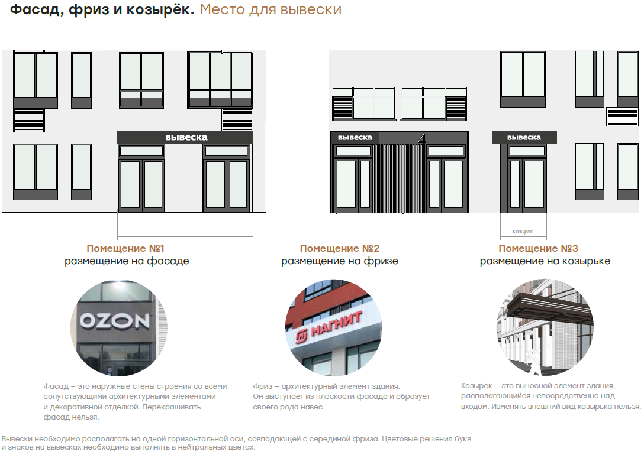
Примеры устройства вывесок:

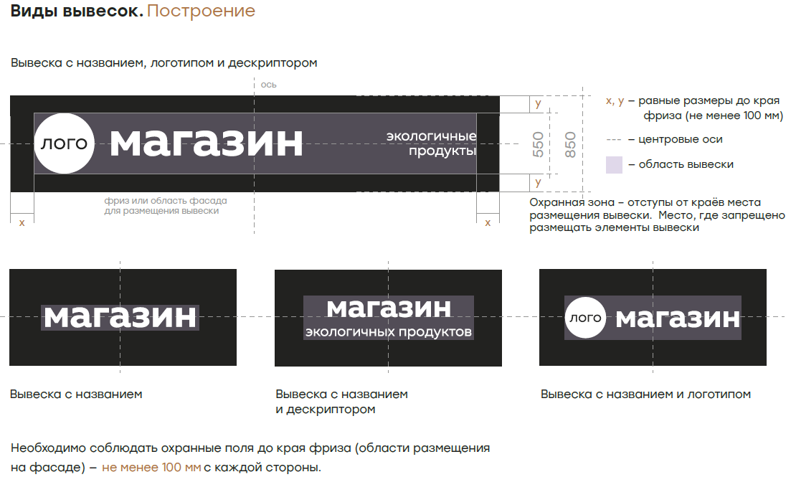

Примеры устройства вывесок:
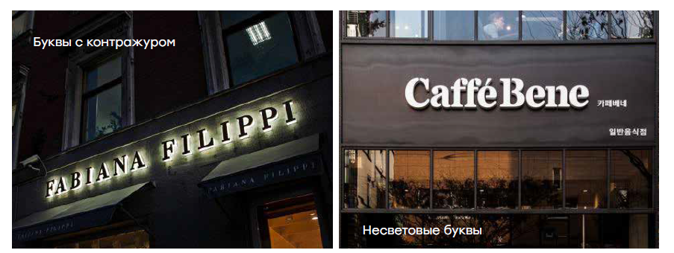

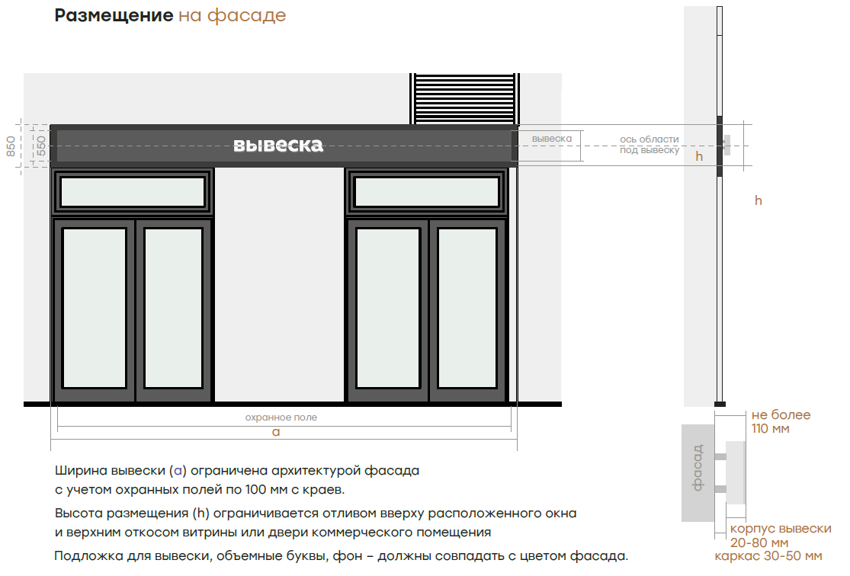

Примеры устройства вывесок:
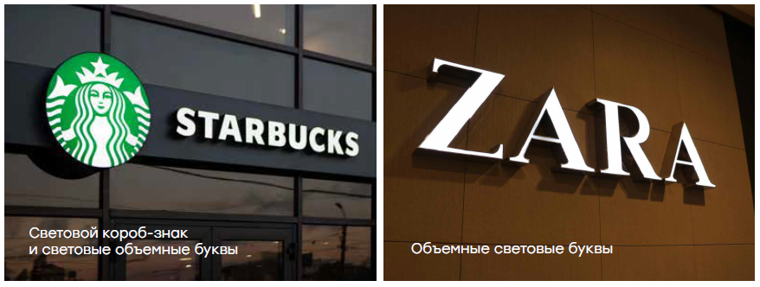

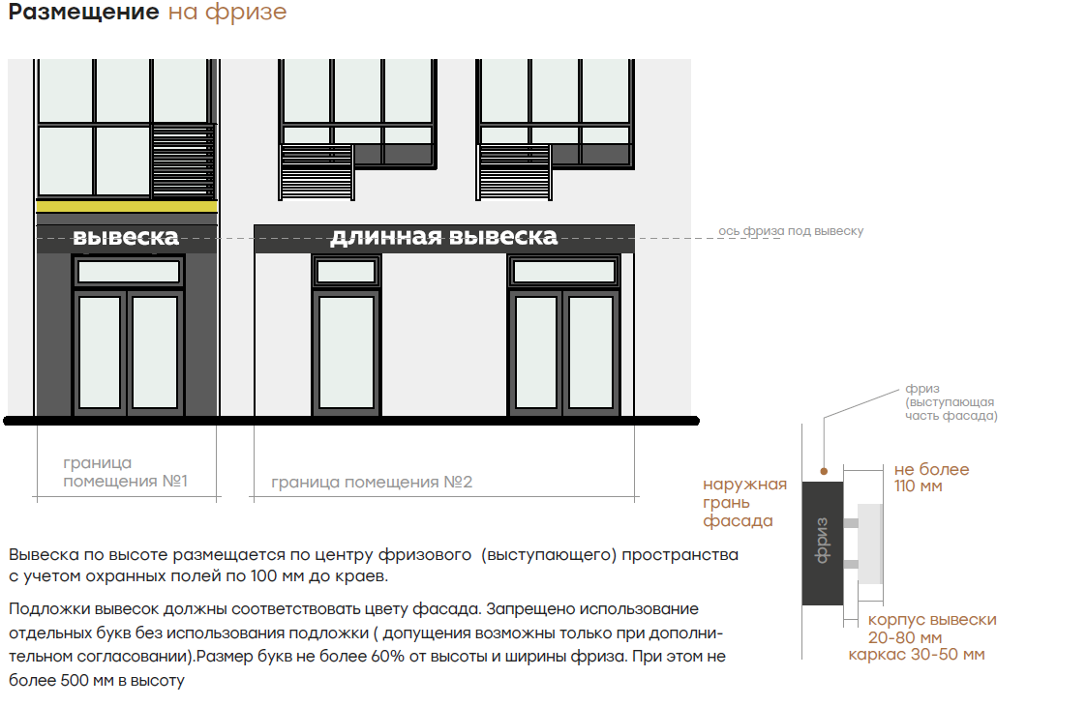

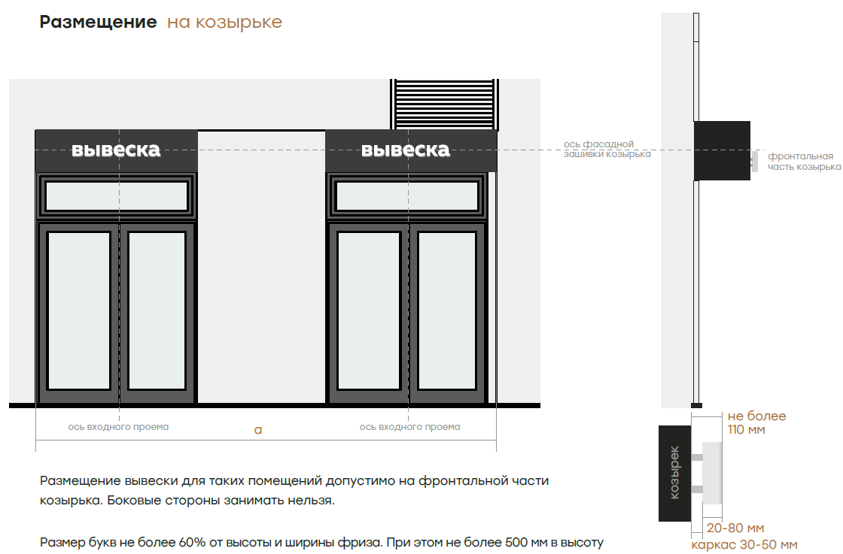

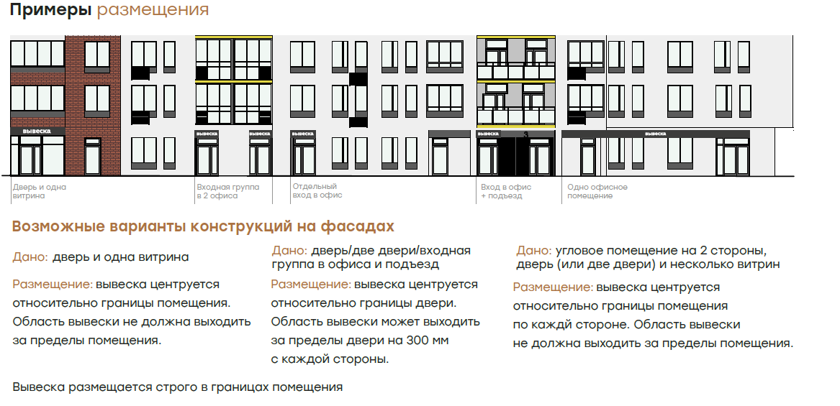

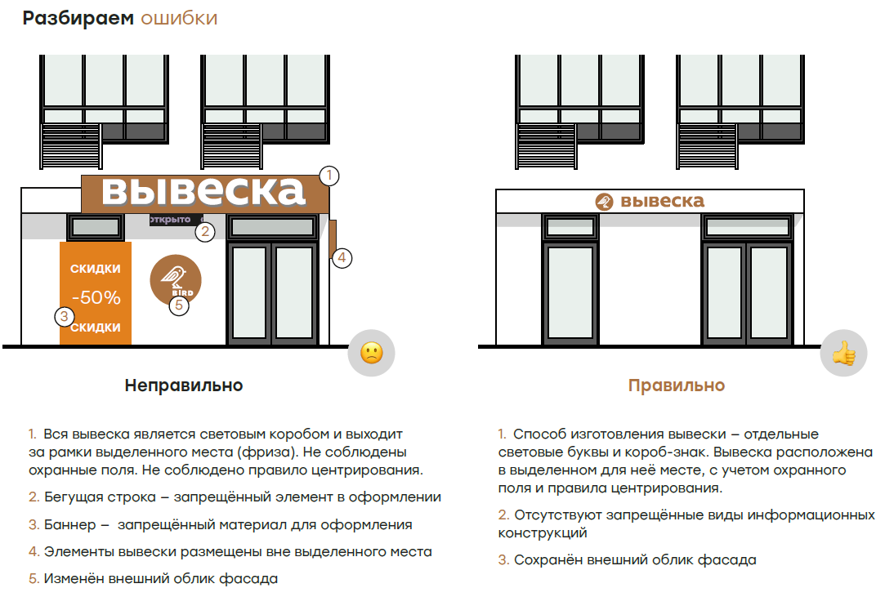

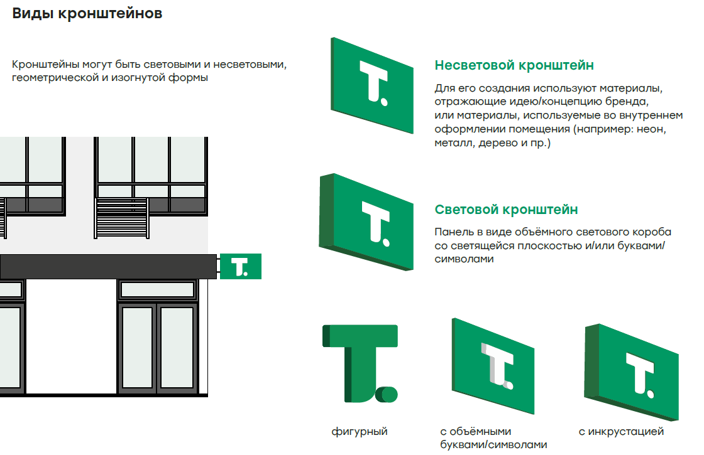
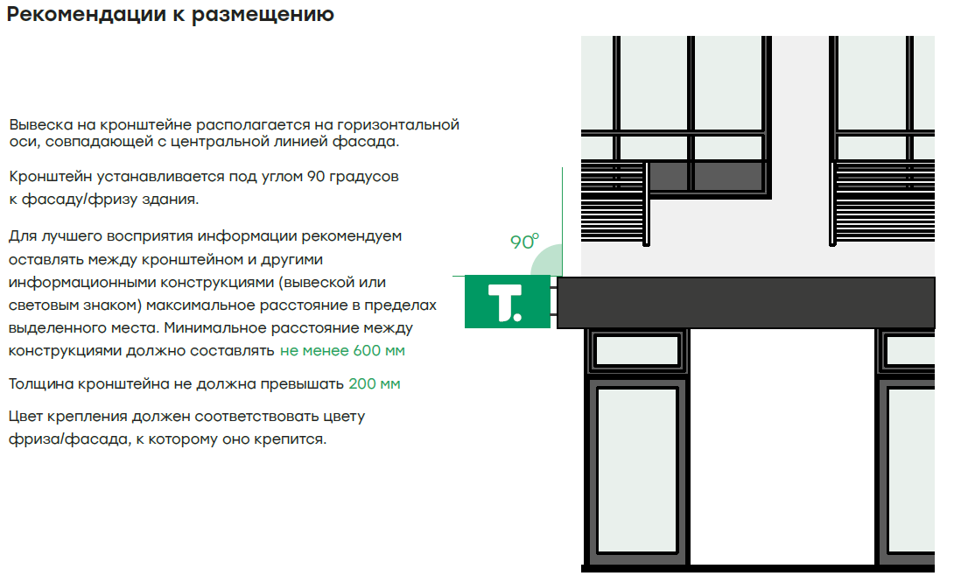
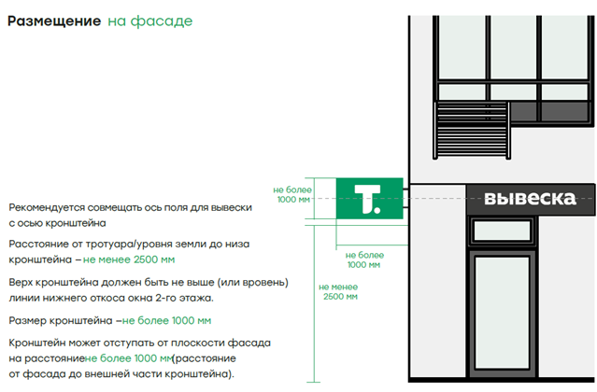

Подписи сторон

Застройщик: | Участник:
СЗ "Талан-застройщик"  ООО "Специализированный Застройщик "ТАЛАН-РЕГИОН-29" Юридический адрес: 680038 Хабаровский край г. Хабаровск ул. Серышева, д.56, этаж 2 офис 11 ОГРН 1171832000779 ИНН 1841068231 КПП 272201001 р/сч 40702810568000014120 УДМУРТСКОЕ ОТДЕЛЕНИЕ N8618 ПАО СБЕРБАНК БИК 049401601 к/с 30101810400000000601  ___________________________ Степашко Е.С.  (по доверенности)  Договор оформил: Степашко Елена Сергеевна | Паспорт, СНИЛС, ИНН  ___________________________ Иванов П.С.  Место для ввода текста.  ___________________________ Место для ввода текста.  Место для ввода текста.  ___________________________ Место для ввода текста.  Место для ввода текста.  ___________________________ Место для ввода текста.

Дополнительное соглашение № 1
к Договору участия в долевом строительстве № 57/2020 от __ ____________ 20__г

город Хабаровск | __ ____________ 20__г.
Участник долевого строительства | Иванов Петр Сергеевич, , в лице Иванова Петра Сергеевича, Иванов Петр Сергеевич, , в лице Иванова Петра Сергеевича, Иванов Петр Сергеевич, , в лице Иванова Петра Сергеевича, Иванов Петр Сергеевич, , в лице Иванова Петра Сергеевича ("Участник1", "Участник2", "Участник3", "Участник4", далее по тексту - "Участник"), ("Участник")
Застройщик | Общество с ограниченной ответственностью СЗ ТАЛАН-ЗАСТРОЙЩИК, в лице Талановой Татьяны Ивановны, действующей на основании доверенности

совместно именуемые стороны, заключили соглашение к Договору участия в долевом строительстве 57/2020 от __ ____________ 20__г (далее – Договор):
- Термины, используемые в Соглашении, имеют значение, определенное в Договоре.
- Стороны устанавливают, что использование нежилого помещения после ввода Многоквартирного дома в эксплуатацию и подписания Акта-приема передачи помещения, в течение последующих 60 (шестидесяти) месяцев – носит целевой характер. Целевым использованием помещения является _________.
Использование нежилого помещения для осуществления иных видов деятельности осуществляется Участником долевого строительства с предварительного письменного согласия Застройщика.
Стороны согласовали данное условие как существенное и согласились, что условие о целевом использовании и связанными с ними гарантиями/заверениями, в том числе о возмещении потерь и убытков, продолжает свое действие и после прекращения обязательств по Договору, в том числе в случае их надлежащего исполнения.
- Гарантии и заверения Участника долевого строительства:
  - Покупатель заверяет, что планирует приобрести Помещение в Здании с целью его использования под _____.
Данное условие является заверением об обстоятельствах по смыслу статьи 431.1 Гражданского кодекса РФ.
  - Участник долевого строительства заверяет, что:
- обязуется включать аналогичные условия о целевом использовании в договор (иной документ) о передаче прав требования по Договору долевого участия, отчуждении или передаче нежилого помещения на каком-либо праве третьему лицу и/или в договор об использовании нежилого помещения (или его части) иными (третьими) лицами;
- обязуется включать аналогичные последствия недостоверности заверений/гарантий приобретателя (пользователя) Объекта долевого строительства, в том числе обязанность возмещения имущественных потерь и убытков.
  - Заверения и гарантии, указанные в настоящем разделе, являются заверениями об обстоятельствах по смыслу статьи 431.1 Гражданского кодекса РФ и имеют существенное значение для Застройщика. Каждое из заверений и гарантий Участника долевого строительства является самостоятельным и не зависит от каких-либо иных заверений Участника долевого строительства или положений Договора. Застройщик руководствовался данными заверениями и гарантиями при принятии решения о заключении Договора с Участником долевого строительства.
  - Участник долевого строительства обязуется обеспечить действительность данных заверений и гарантий на дату заключения настоящего Договора, его исполнения, на дату отчуждения нежилого помещения третьим лицам по любому виду гражданско-правового договора.
  - Ответственность за нарушение заверений и гарантий:
    - В случае недостоверности какого-либо из заверений Участника долевого строительства, Застройщик вправе потребовать от Участника долевого строительства возместить Застройщику убытки, причиненные недостоверностью такого Заверения, размер которых определяется затратами, которые Застройщик понесет (должен будет понести) для восстановления нарушенного права.
    - Участник долевого строительства обязуется осуществить возмещение убытков в течение 30 календарных дней с момента направления Застройщиком (либо иным правообладателем в случае перехода к нему соответствующих прав по настоящему Договору на основании договора уступки прав) соответствующего требования.
    - Застройщик вправе уступить право требования возмещения убытков по настоящему Договору третьему лицу без согласия Участника долевого строительства.
  - Возмещение потерь
    - В соответствии с пунктом 1 статьи 406.1 ГК РФ Участник долевого строительства обязуется возместить в пользу Застройщика (либо иного правообладателя в случае перехода к нему соответствующих прав по настоящему Договору на основании договора уступки прав) по требованию последнего имущественные потери, которые понесены Застройщиком (иным правообладателем) («Имущественные потери»), в случае наступления нижеперечисленных обстоятельств.
    - Обстоятельства возмещения Имущественных потерь: изменение целевого использования нежилого помещения, к которым Стороны согласованно относят любое из нижеперечисленных обстоятельств:
- фактическое изменение целевого использования нежилого помещения, под которым Стороны понимают любое изменение использования нежилого помещения, при котором фактически осуществляемая в нежилом помещении деятельность не обеспечивает оказание потребителям комплекса услуг, указанных в п. 9.2.1. Договора;
- отсутствие в договорах (возмездных и/или безвозмездных) на отчуждение нежилого помещения, и/или передачи прав на временное или частичное пользование нежилым помещением, иных договоров, на основании которых у третьих лиц возникает право использования нежилого помещения, заключенных Застройщиком и последующими собственниками (владельцами) нежилого помещения с третьими лицами, обязанности по целевому использованию нежилого помещения (под ______), и/или заверений и гарантий приобретателя прав по целевому использованию нежилого помещения, и/или ответственности приобретателя прав на нежилое помещение в виде возмещения убытков, и/или обязанности приобретателя прав на нежилое помещение о возмещении Имущественных потерь при наступлении обстоятельств, указанных в п. 2.1. Договора). Участник долевого строительства по запросу Застройщика обязан предоставлять копии указанных выше договоров, связанных с распоряжением нежилым помещением. Срок предоставления – 10 рабочих дней с даты получения запроса.
    - Имущественные потери (при наступлении Обстоятельства возмещения Имущественных потерь) Стороны оценивают в размере 15 % от цены нежилого помещения, но не менее 2 500 000 рублей.
    - Покупатель обязуется осуществить возмещение Имущественных потерь в течение 30 календарных дней с момента направления Застройщиком (либо иным правообладателем в случае перехода к нему соответствующих прав по настоящему Договору на основании договора уступки прав) соответствующего требования.
- Возмещение Имущественных потерь не освобождает Участника долевого строительства от обязанности по восстановлению положения, существовавшего до нарушения права.
- Соглашение вступает в силу с даты его подписания и действует до полного
исполнения сторонами обязательств.
- Соглашение распространяет своей действие на правоотношения, возникшие с даты заключения Договора.
- Соглашение составлено в двух экземплярах, по одному – для каждой из сторон.

Участник долевого строительства | Застройщик
Паспорт, СНИЛС, ИНН  ___________________________ Иванов П.С.  Место для ввода текста.  ___________________________ Место для ввода текста.  Место для ввода текста.  ___________________________ Место для ввода текста.  Место для ввода текста.  ___________________________ Место для ввода текста. | СЗ "Талан-застройщик"  ООО "Специализированный Застройщик "ТАЛАН-РЕГИОН-2" Юридический адрес: 680038 Хабаровский край г. Хабаровск ул. Серышева, д.56, этаж 2 офис 11 ОГРН 1171832000779 ИНН 1841068231 КПП 272201001 р/сч 40702810568000014120 УДМУРТСКОЕ ОТДЕЛЕНИЕ N8618 ПАО СБЕРБАНК БИК 049401601 к/с 30101810400000000601  _________________________ Степашко Е.С.  (по доверенности)  Договор оформил: Степашко Елена Сергеевна

